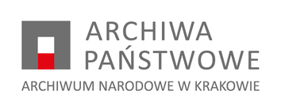

NZP.26.2.2022 Kraków, 01.06.2022 r.

Dotyczy: postępowania o udzielenie zamówienia na „Dostawę energii elektrycznej dla siedziby Archiwum Narodowego w Krakowie przy ul. Rakowickiej 22e.”.

PROTOKÓŁ Z OTWARCIA OFERT

Otwarcie ofert odbyło się w dniu 01.06.2022 r. o godz. 12.00 w Archiwum Narodowym w Krakowie.
Do upływu terminu składania ofert złożono 5 ofert.

Zestawienie złożonych ofert:

Lp. | Nazwa i adres wykonawcy | Cena brutto
1 | Entrade Sp. z o.o., 05-850 Jawczyce, ul. Poznańska 86/88 | 2 857 352,40 zł
2 | PGE OBRÓT S.A, ul. 8-go Marca 6, 35-959 Rzeszów | 2 442 258,00 zł
3 | TAURON Sprzedaż Sp. z o.o., 30-417 Kraków, ul. Łagiewnicka 60 | 2 371 584,60 zł
4 | ONE S.A., ul. Adama Naruszewicza 27 lok. 2, 02-627 Warszawa | 2 544 446,88 zł
5 | Green S.A., ul. A. Słonimskiego 6, 50-304 Wrocław | 2 531 718,00 zł

